* **Allgemeines**

[Alles einklappen](https://elearning.edu.szf.at/course/view.php?id=2875)

* + **Ein Index einer Datenbanktabelle dient zur Unterstützung der schnelleren Selektion von Zeilen. Er besteht aus ausgewählten Feldern einer Datenbanktabelle, von denen eine Kopie in sortierter Reihenfolge angelegt wird. Ein zusätzliches Feld enthält einen Zeiger auf die eigentlichen Tabellenzeilen. Die Sortierung ermöglicht einen schnellen Zugriff auf die Zeilen der Tabelle.**
  + In dieser Lerneinheit werden Sie sich folgende Kompetenzen erarbeiten:
    - Sie erstellen und verwenden Indizes zur Erhöhung der Zugriffsperformanz.
    - Sie erstellen, löschen und verwenden Indizes.

**Damit werden Sie folgendes Ziel erreichen:**

* + - Sie optimieren den Zugriff auf Tabellen unter der Verwendung von Indizes

**Zeit für diese Einheit ca. 4 Unterrichtseinheiten**

* + **Information**

**Indizes**sind ein **wichtiger Bestandteil von Datenbanken,** da sie dazu beitragen, die **Abfrageleistung zu verbessern**, indem sie den Datenzugriff beschleunigen.

Im **Wesentlichen**sind **Indizes**wie ein Register oder ein **Inhaltsverzeichnis**für Ihre **Datenbank**. Sie ermöglichen es der **Datenbank-Engine, schneller auf die benötigten Daten zuzugreifen**, indem sie eine Art "Wegweiser" bereitstellen, der angibt, wo bestimmte Daten in der Datenbank zu finden sind.

Wenn Sie beispielsweise eine SQL-Abfrage ausführen, die auf einer bestimmten Spalte basiert,**sucht die Datenbank-Engine normalerweise in jeder Zeile der Tabelle** nach einer Übereinstimmung. Wenn jedoch ein **Index**auf dieser Spalte **erstellt**wurde, kann die **Datenbank-Engine** den **Index verwenden**, um direkt zu den relevanten Zeilen zu springen, **was den Abfrageprozess erheblich beschleunigt.**

Durch die Verwendung von Indizes können Sie auch die Performance Ihrer Datenbank bei der Verarbeitung von JOIN-Abfragen verbessern, da Indizes dazu beitragen, den Zugriff auf die entsprechenden Tabellen zu optimieren.

Es ist jedoch wichtig zu beachten, dass **Indizes**auch **Nachteile**haben können, wie beispielsweise den **zusätzlichen Speicherplatzbedarf**und die Möglichkeit von "Index-Bloat", wenn zu viele Indizes erstellt werden. Daher sollten **Indizes** mit **Bedacht** **erstellt** werden und es ist wichtig, ihre Auswirkungen auf die Gesamtleistung der Datenbank zu überwachen und zu optimieren.

Sie beschäftigen sich mit Fragen wie:

* + - **Wozu dient ein Index**
    - **Wie erzeuge ich einen Index für eine Tabelle**
    - **Wie kann ich einen Index löschen.**
    - **... und vieles mehr 🙂**

Bei Fragen wenden Sie sich wie immer an Ihre **Trainer*innen**.

Ich wünsche Ihnen für diese Einheit viel Spaß und freue mich auf eine gute Zusammenarbeit. 👍

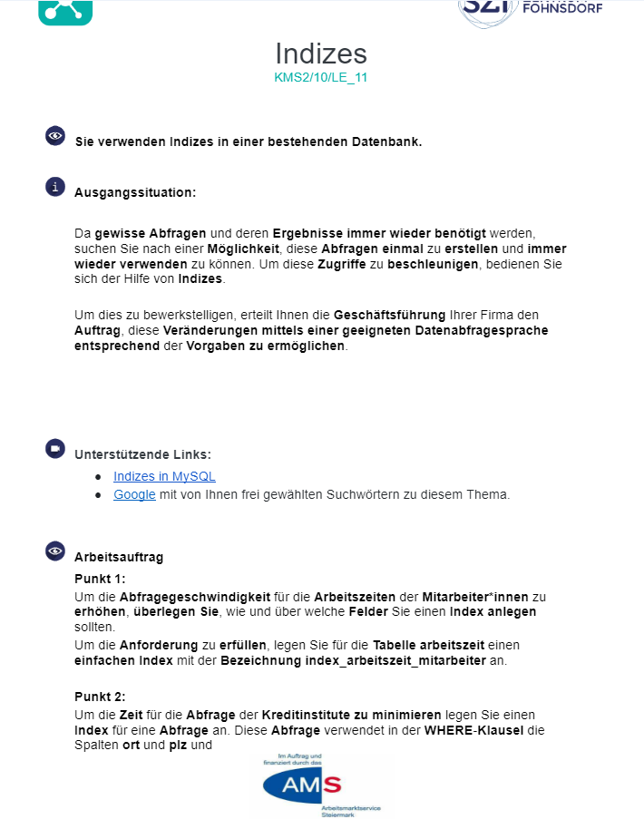

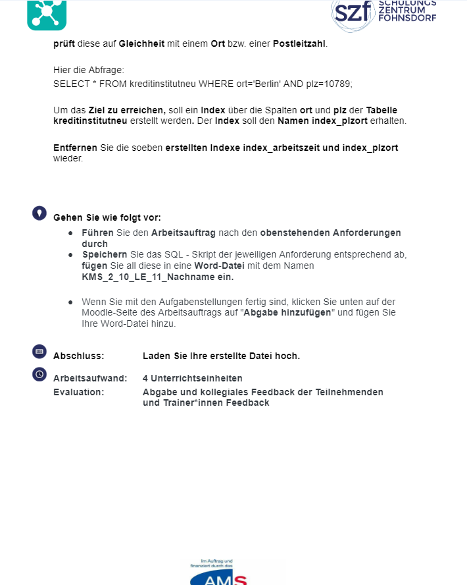

Používate indexy v existujúcej databáze.

Situácia: Keďže sú isté dotazy a ich výsledky potrebné opakovane, hľadáte spôsob, ako tieto dotazy vytvoriť raz a opakovane používať. Na zrýchlenie týchto prístupov používate indexy. Na dosiahnutie tohto cieľa vám vedenie vašej firmy zadalo úlohu uskutočniť tieto zmeny pomocou vhodného jazyka dotazovania v databáze podľa požiadaviek.

Podporné odkazy:

* Indexy v MySQL

Krok 1: Aby ste zvýšili rýchlosť dotazu pre pracovné hodiny zamestnancov, uvažujete o tom, ako a na ktorých poliach vytvoriť index. Pre splnenie požiadavky vytvorte pre tabuľku pracovný čas jednoduchý index s označením index_arbeitszeit_mitarbeiter.

Krok 2: Aby ste minimalizovali čas na dotazovanie sa na banky, vytvorte index pre dotazovanie. Tento dotaz používa v klauzule WHERE stĺpce ort a plz a kontroluje ich rovnosť s miestom alebo PSČ. Tu je dotaz: SELECT * FROM kreditinstitutneu WHERE ort='Berlin' AND plz=10789; Pre dosiahnutie cieľa by mal byť vytvorený index pre stĺpce ort a plz tabuľky kreditinstitutneu. Index by mal niesť názov index_plzort. Odstráňte práve vytvorené indexy index_arbeitszeit a index_plzort.

Postupujte nasledovne:

* Splňte pracovný úkol podľa vyššie uvedených požiadaviek.